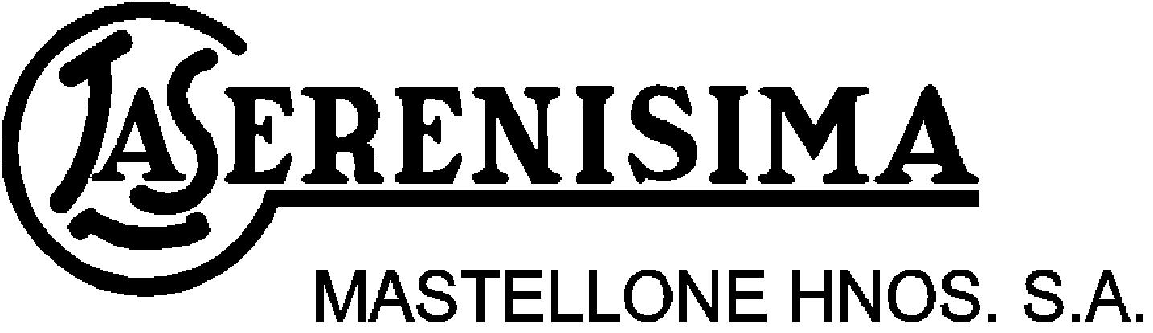
Buenos Aires, 1 de julio de 2015.
Señores
Comisión Nacional de Valores.
Presente

Ref.: Hecho Relevante - Licencia del Presidente Sr. José Moreno.

De nuestra mayor consideración,

Me dirijo a ustedes en mi carácter de Responsable de Relaciones con el Mercado de Mastellone Hermanos S.A. (la "Sociedad"), a los efectos de informarles que en el día de la fecha el Directorio de la Sociedad ha considerado y aprobado otorgar una licencia al Sr. José Moreno, en razón de que el mismo se ausentará del país desde el día 2 de julio y hasta el día 26 de julio próximo inclusive.

En tal sentido, les informo que el Directorio ha aprobado que el Vicepresidente Primero, Sr. Carlos M. Agote, ejerza la Presidencia de la Sociedad durante la ausencia del Sr. Moreno.

Sin más, aprovechamos la oportunidad para saludarlos muy atentamente.

Cordiales saludos.

MASTELLONE HERMANOS S.A.

Claudio Fernandez Saavedra
Responsable de Relaciones con el Mercado

MASTELLONE HNOS. S.A.
Planta Industrial Domicilio Legal:
Almte. Brown 957 - B1748KFS Juana Manso 555 – Piso 3° Of. “A” - C1107CBK
Gral. Rodriguez – Buenos Aires - Argentina Ciudad Autónoma de Buenos Aires –Argentina
Tel: (54-237) 485-9000 – Fax: (54-237) 485-9148 Tel. (54-11) 4318-5000

